**נספח ב2 - (Software Design Description (SDD**

**(מבוסס על IEEE Std 1016)**

1. הקדמה -  
   Similar to SRD Section 1, but set in the context of this SDD report.
2. תכן ארכיטקטורת המערכת
   1. ארכיטקטורת מערכת נבחרת

הארכיטקטורה המתוארת הינה ארכיטקטורת REST API. בחרנו בה בגלל שבפרויקט זה מעורבות שתי פלטפורמות, אפליקציית Mobile ואפליקציית Web. באופי המערכת יש צורך בשליטה במשאבים ובמצבים שונים בהם תמצא המערכת שלרוב לא בהכרח תצרוך משאבים בכל רגע נתון ובדיוק בנקודות אלה לארכיטקטורה של REST יש יתרון רב.

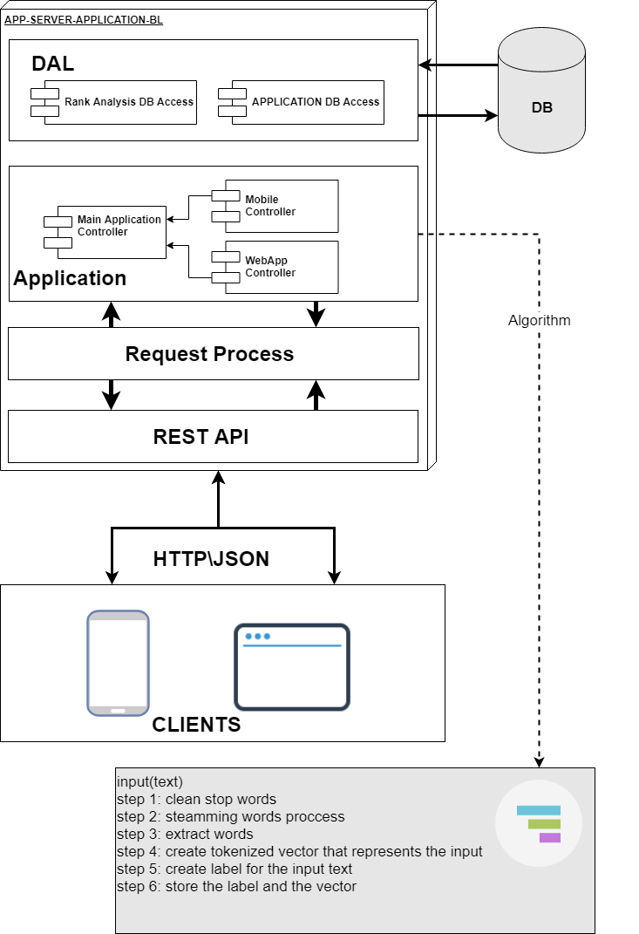

* 1. **System Interface Description –** ארכיטקטורת ממשקים נבחרת(with relevant diagrams) **– UML + Sequence Diagram**

[**https://drive.google.com/file/d/1uI0pJ-vPZrDZaPSon7wyPYkmBJPVXWcB/view?usp=sharing**](https://drive.google.com/file/d/1uI0pJ-vPZrDZaPSon7wyPYkmBJPVXWcB/view?usp=sharing)

1. רכיבי המערכת -
   1. **Main Application Controller**
      1. **סוג הרכיב – שרת**
      2. תכלית – השרת **מספק שירות ללקוחות במובייל או WEB דרך ממשק REST, בנוסף השרת אחראי על חישובים ומציאת התאמות בין סטודנטים-משרות**
      3. פלט וקלט פונקציונליים
         1. קלט – רישום, חיבור והעברת מידע, קריאות REST (CRUD)
         2. פלט – תשובות לקריאות REST
      4. ממשקים - השרת **מתקשר עם כל הלקוחות המערכת.**
      5. מידע- השרת **שולח תשובות בצורת JSON המכיל מענה לקריאות REST, לדוגמא עדכונים על התאמות ותשובות לפעולות רישום, עדכון ומחיקה של מבני הנתונים השונים במערכת.**
   2. **Mobile Controller**
      1. **סוג הרכיב – אפליקציית Mobile**
      2. **תכלית – מטרת הרכיב ל**ספק ממשק למשתמש מסוג סטודנט
      3. **פלט וקלט צפויים**
         1. קלט – מידע לטובת בניית\ועדכון פרופיל סטודנט (קורסים, שם, כישורים), משוב על תהליך, צ'ט עם מעסיק
         2. פלט – הצגת נתונים באופן פשוט וברור המאפשר שליטה של הסטודנט על התהליכים הקיימים.
      4. **ממשקים -**האפליקציה תתקשר עם השרת.
      5. **מידע -** האפליקציה שולחת מידע לשרת באמצעות קריאות REST כאשר כל קריאה מכילה יעד ונתונים רלוונטים לפונקציאונאליות המבוקשת.
   3. **Web App Controller**
      1. **סוג הרכיב –עמוד Web**
      2. **תכלית – מטרת הרכיב ל**ספק ממשק למשתמש מסוג מעסיק
      3. **פלט וקלט צפויים**
         1. קלט – מידע לטובת בניית פרופיל סטודנט (קורסים, שם, כישורים), משוב על תהליך, צ'ט עם מעסיק
         2. פלט – הצגת נתונים באופן פשוט וברור המאפשר שליטה של המעסיק על התהליכים הקיימים.
      4. **ממשקים -** העמוד מתקשר עם השרת.
      5. **מידע –** העמוד שולח מידע לשרת באמצעות קריאות REST כאשר כל קריאה מכילה יעד ונתונים רלוונטים לפונקציאונאליות המבוקשת
2. עיצוב ממשק משתמש
   1. מזהה ממשק משתמש - עמוד רישום\התחברות במובייל

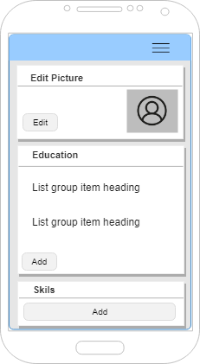

* + 1. תיאור הממשק - בעמוד זה הסטודנט מתחבר או נרשם למערכת
    2. אובייקטים ופעולות – תיבות טקסט לטובת פרטי התחברות (שם משתמש וסיסמא) וכפתורים לחיבור ורישום
    3. תמונת מסך
  1. מזהה ממשק משתמש – עמוד דשבורד במובייל

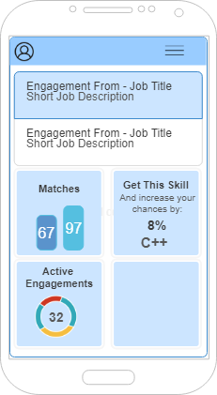

* + 1. תיאור הממשק - בדף זה הסטודנט צופה בתהליכים בהם הוא נמצא ובהצעות לשיפור סיכויי ההצלחה שלו
    2. אובייקטים ופעולות – רשימה לטובת התהליכים המורכבים משם המשרה והחברה כאשר ניתן לבחור תהליך שיעביר לעמוד מתאים ותיבת טקסט המכילה את ההצעות לשיפור סיכויי ההצלחה
    3. תמונת מסך
  1. מזהה ממשק משתמש – עמוד תהליך במובייל

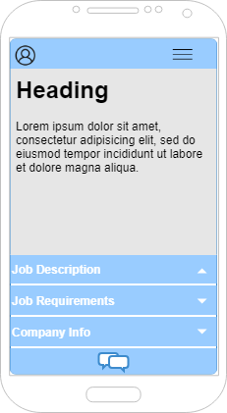

* + 1. תיאור הממשק - בדף זה הסטודנט צופה בתהליך בו הוא נמצא ויכול לצ'וטט עם המעסיק
    2. אובייקטים ופעולות – תיבות טקסט המתארות את מצב התהליך (סטטוס, שם משרה, שם חברה וכו') ותיבת צ'ט עם כפתור send
    3. תמונת מסך
  1. מזהה ממשק משתמש – עמוד פרופיל במובייל



* + 1. תיאור הממשק - בדף זה הסטודנט יכול לעדכן את פרטי הפרופיל שלו
    2. אובייקטים ופעולות – תיבות טקסט ורשימות multi-select
    3. תמונת מסך
  1. מזהה ממשק משתמש - עמוד רישום\התחברות ב-WEB
     1. תיאור הממשק - בעמוד זה המעסיק מתחבר או נרשם למערכת
     2. אובייקטים ופעולות – תיבות טקסט לטובת פרטי התחברות (שם משתמש וסיסמא) או פרטי רישום (שם משתמש, סיסמא, שם חברה, שם עובד...) וכפתורים לחיבור ורישום
     3. תמונת מסך
  2. מזהה ממשק משתמש – עמוד דשבורד ב-WEB
     1. תיאור הממשק - בדף זה המעסיק צופה בתהליכים בהם הוא נמצא ומשרות אותן יצר
     2. אובייקטים ופעולות – רשימה לטובת התהליכים המורכבים משם המועמד והמשרה ורשימה לטובת המשרות הקיימות המורכבות משם המשרה וכמות ההתאמות שנמצאו כאשר ניתן לבחור תהליך או משרה שיעביר לעמוד מתאים
     3. תמונת מסך
  3. מזהה ממשק משתמש – עמוד תהליך ב-WEB
     1. תיאור הממשק - בדף זה המעסיק צופה בתהליך בו הוא נמצא ויכול לצ'וטט עם הסטודנט
     2. אובייקטים ופעולות – תיבות טקסט המתארות את מצב התהליך (סטטוס, שם משרה, שם מועמד וכו') ותיבת צ'ט עם כפתור send
     3. תמונת מסך
  4. מזהה ממשק משתמש – עמוד משרה ב-WEB
     1. תיאור הממשק - בדף זה המעסיק צופה במשרה אותה פרסם ויכול לבצע שינויים ולראות התאמות
     2. אובייקטים ופעולות – תיבות טקסט המתארות את פרטי המשרה (שם, תיאור, כישורים נדרשים וכו') ורשימת מועמדים מתאימים (ממוינת לפי אחוז התאמה) עם כפתור Engage להתחלת תהליך ליד כל מועמד
     3. תמונת מסך
  5. מזהה ממשק משתמש – עמוד פרופיל ב-WEB
     1. תיאור הממשק - בדף זה המעסיק יכול לעדכן את פרטי הפרופיל שלו
     2. אובייקטים ופעולות – תיבות טקסט ורשימות multi-select
     3. תמונת מסך

1. חומר נוסף

**אין חומר נוסף**